**UNIVERSIDAD MARIANO GALVEZ DE GUATEMALA  
 Catedrático: Michael Asturias  
Sección: “A”  
 Curso: Programación 3**



**Proyecto Final**

**Documentación**

|  |  |
| --- | --- |
| **Arody Alvarado** | **0900-19-2210** |
| **Daniel Jiménez** | **0900-19-2874** |

**Enlace al video de presentación del proyecto:**

[**https://drive.google.com/file/d/1srcRPBZiF62s3o5FOPx1JeuFZnRnL6qw/view**](https://drive.google.com/file/d/1srcRPBZiF62s3o5FOPx1JeuFZnRnL6qw/view)

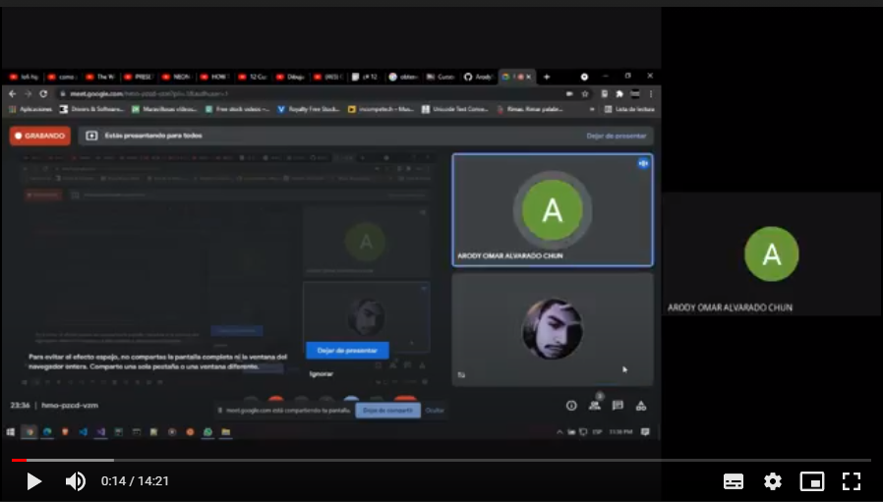

El proyecto Iniciará con la siguiente pantalla de logueo para el usuario, en tal caso si el usuario no cuenta con una cuenta dentro de la aplicación deberá presionar en “Regístrate”

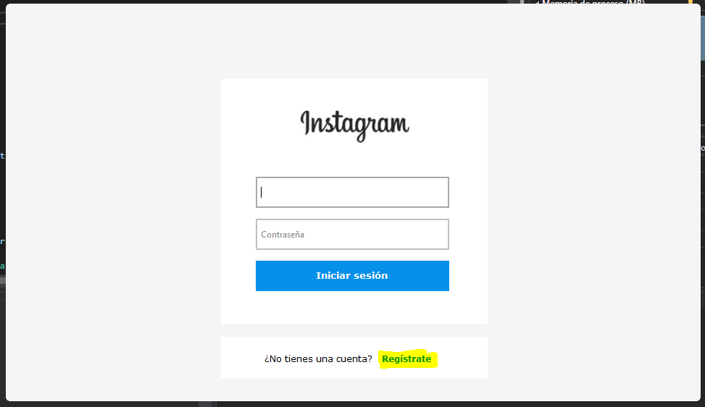

En este apartado deberá registrar sus datos para poder crear una cuenta

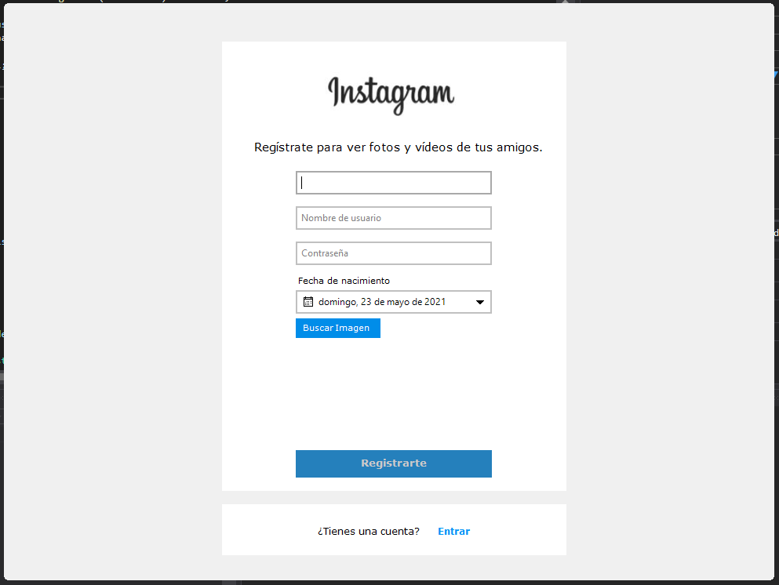

Al momento de iniciar sesión, se dirigirá al feed de la aplicación, donde encontrará todas las publicaciones de los seguidos por parte del usuario. En esta primera pantalla, podemos ver el apartado del Feed, apartado del perfil con la descripción breve, apartado de Seguidores, y finalmente apartado de Seguidos.

Cada uno de los iconos abrirá un diferente form ya sea para visualizar el perfil del usuario logueado, para agregar una publicación, para actualizar el Feed y para buscar algun usuario que no esta siguiendo en ese momento

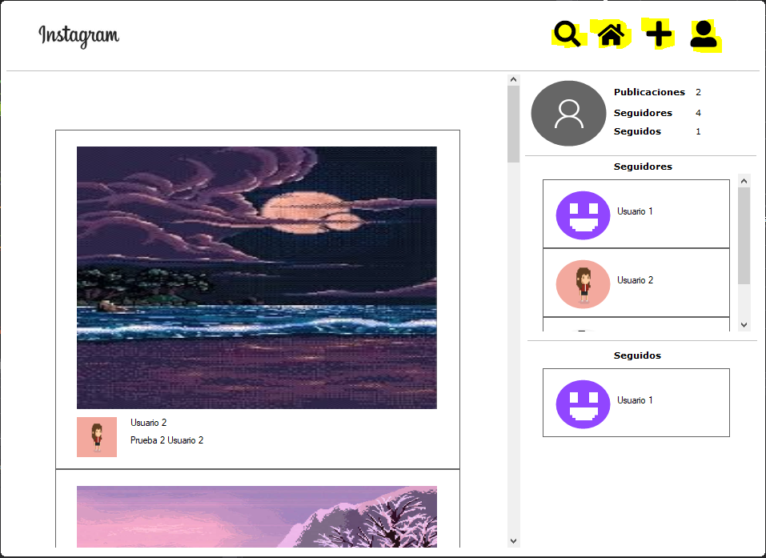

En este apartado el usuario podrá visualizar sus publicaciones, la cantidad de publicaciones, seguidos y seguidores que tenga en ese momento, mientras vaya siguiendo o le sigan más usuarios, este contador se actualizará.

En este apartado en el botón Editar perfil, se podrá actualizar los datos del usuario logueado, pero no se podrá editar el nickname

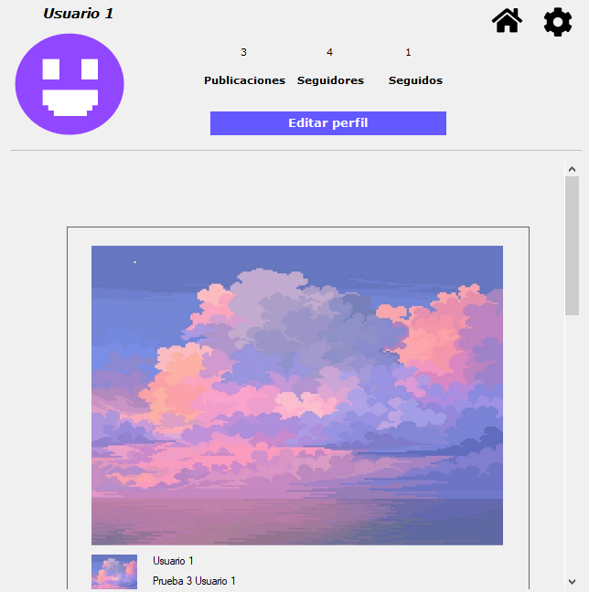

Luego de haber actualizado el usuario, se podra darle en el check si desea cancelar, se podra darle en la flecha de atrás.

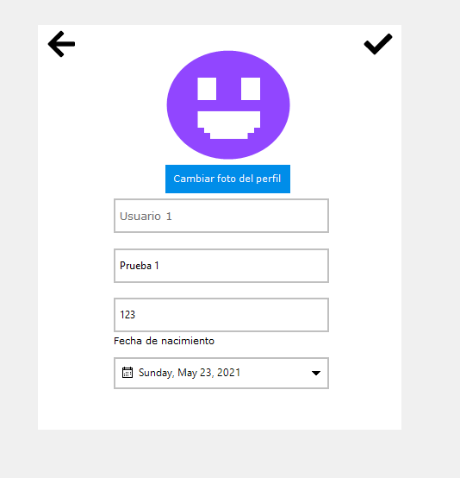

Al darle Click en el signo “+” se redirigira a la pantalla de nueva publicacion donde se desplegara el siguiente form: Esta imagen se presenta el diseño del form el cual cumple la función para publicar un nuevo post:

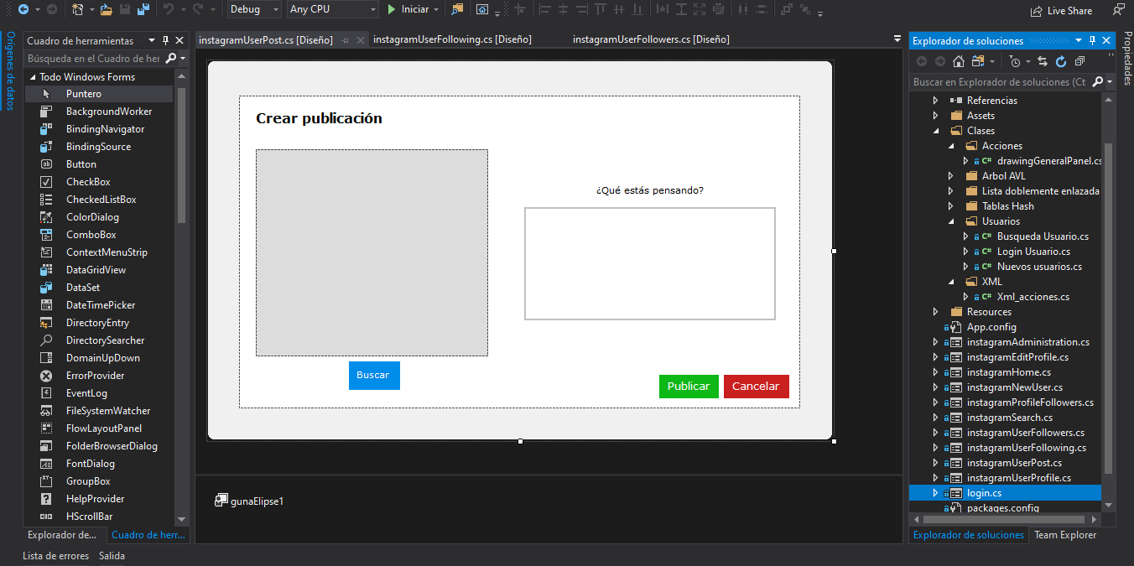

Form nueva publicación en ejecución: en esta publicacion se evidencia el maximo de 150 caracteres para una publicacion

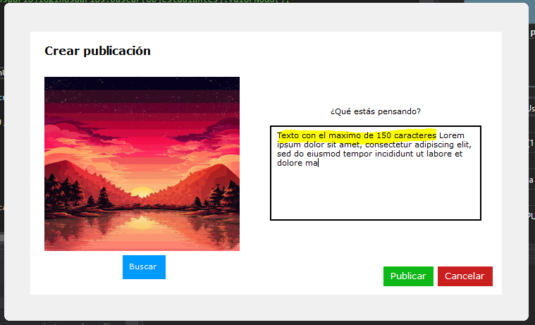

A continuación, observamos los formularios de seguidos y seguidores los cuales nos mostrar los usuarios que nos siguen y a cuáles seguimos:

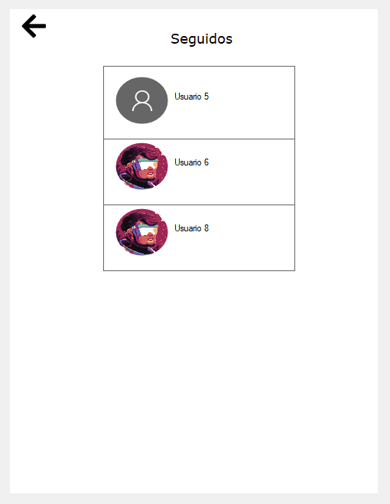 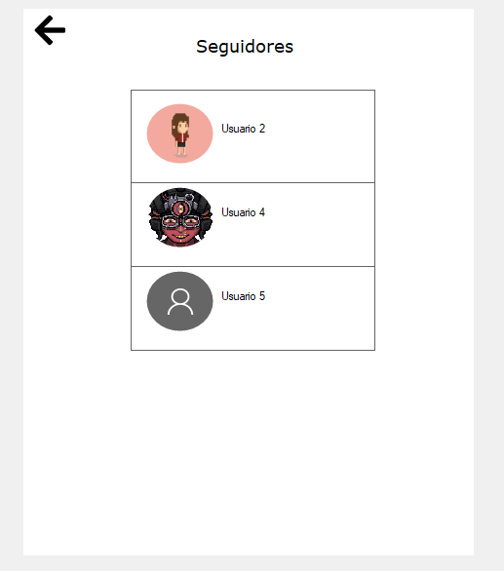

Estos fueron construidos a través de objetos los cuales se invocan solo en la ejecución los cuales tiene la característica de ser dinámicos y dependerán de los usuarios que siga o me sigan para generar más elementos.

Dependiendo en que area se perciba el evento click, se construira el form con la informacion del usuario seguidor o seguido

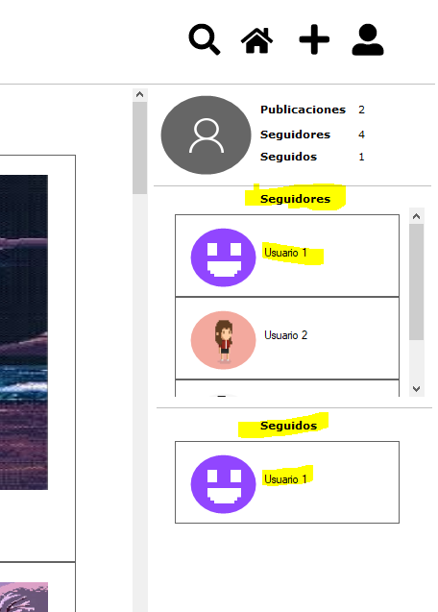

Al darle click en cualquier usuario de cualquier apartado ya sea seguidores o seguidos, se creará el form con la información de este usuario, y dependiendo se podrá seguir o dejar de seguir

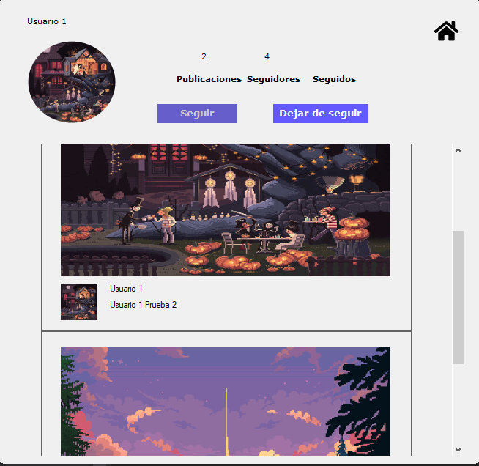

Al momento de Dejar de Seguir a un usuario, se eliminaran todas las publicaciones en el feed de publicaciones que tenga y ademas se actualizara el contador de seguidores o seguidos del usuario logueado

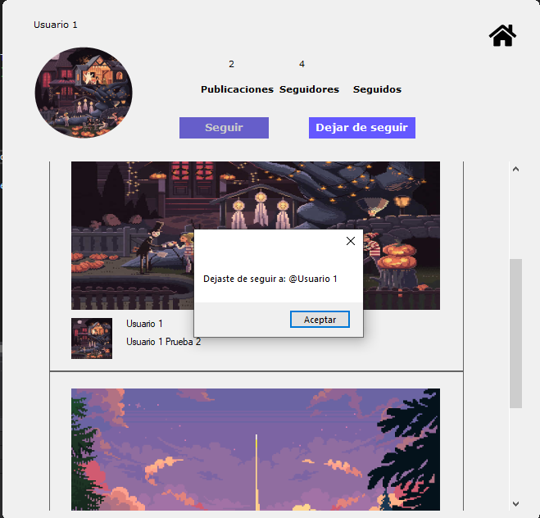

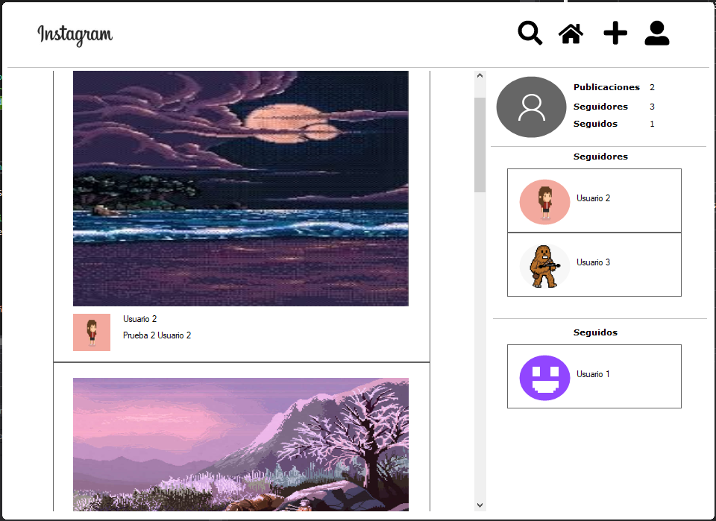

Form de búsqueda dinámica, este formulario tiene la funcionalidad de buscar nuevos usuarios para después poder seguirlos estos obedece a requerimiento dado el cual consistía en buscar usuarios nuevos para posteriormente poder visibilizar su perfil, en donde al buscar deberán visualizarse todos los usuarios que no se sigan y que tengan caracteres en común según la cadena ingresada.

